Modulo di Analisi Termica per CubeSat
Documento tecnico e caso di test — Pipeline STAR
Versione 1.0

1. Scopo del modulo
Il modulo esegue l'analisi termica di un CubeSat all'interno della pipeline STAR. A partire dai dati di orbita e di assetto prodotti dai moduli a monte, calcola l'evoluzione nel tempo delle temperature delle superfici esterne (facce e pannelli solari) e dei componenti interni (nodo centrale, batteria ed eventuale payload SAR), e segnala gli eventuali superamenti dei limiti operativi. Il tempo di analisi coincide automaticamente con la durata della propagazione fornita in ingresso.
È pensato per essere richiamato come blocco autonomo (“black box”): riceve alcuni file di input, esegue il calcolo e produce file di output, senza che sia necessario conoscerne il funzionamento interno.

2. Descrizione e metodo
Il codice, sviluppato in ambiente MATLAB, implementa un modello termico a parametri concentrati (lumped-parameter): il satellite è rappresentato da un numero ridotto di nodi termici che scambiano calore tra loro e con l'ambiente orbitale (flusso solare, albedo, infrarosso terrestre, eclissi) e con lo spazio profondo. Il dettaglio del metodo e i valori dei parametri non sono oggetto di questo documento.
I parametri del modello sono stati calibrati utilizzando misure di temperatura acquisite in orbita da satelliti reali (missione WildtrackCube / SIMBA), in modo da riprodurre il comportamento termico effettivamente osservato in volo. Le specifiche di calibrazione e i parametri identificati sono riservati.
Vantaggio operativo: il modulo consente analisi termiche semplificate in modo rapido e affidabile già nelle fasi preliminari di missione, senza ricorrere a software di simulazione termica complessi, e si integra direttamente nel flusso di lavoro STAR.

3. Dati di ingresso (input)
Il comportamento del modulo si imposta tramite un file di configurazione (input_termico.json). I campi principali:
Parametro | Valori | Significato
form_factor | 1U / 3U / 6U / 12U | Dimensione del satellite
panels | body / deployable / both | Pannelli solari a corpo, dispiegabili o entrambi
n_internal_nodes | 1 / 2 / 3 | 1 = parte interna · 2 = +batteria · 3 = +payload SAR
sar_power_W | numero [W] | Potenza del payload SAR (con 3 nodi)
sar_source | passes / duty | SAR acceso nei pass di imaging oppure a ciclo fisso
sar_duty | 0 – 1 | Frazione di orbita con SAR acceso (se “duty”)

Il modulo legge inoltre i file STAR prodotti dai moduli a monte: le orbite (satellite_XX.json), le finestre dei pass di imaging (selected_pass_summary.csv) e l'assetto (output_attitude_propagation.csv).

4. Risultati (output)
Per ogni satellite il modulo scrive, nella cartella di output indicata:
File | Contenuto
output_thermal_SAT-XX.csv | Serie temporale delle temperature di ogni faccia/pannello/nodo, con indicatori di SAR acceso ed eclisse
thermal_summary_SAT-XX.json | Riassunto: configurazione, min/max/media per nodo, temperature dei pannelli solari, picchi e superamenti dei limiti
thermal_constellation_output.csv | Una riga di sintesi per satellite, per il livello di costellazione

5. Caso di test per la verifica dell'integrazione
Questo caso permette a chi integra il modulo di verificare che l'installazione e la catena input/output funzionino correttamente. Si parte dal caso di esempio STAR fornito (satellite SAT-01) e si imposta la configurazione seguente.

5.1 Configurazione del test
Impostazione | Valore
Satellite / orbita | Esempio STAR SAT-01 (quota ~1200 km, ~48 h)
form_factor | 3U
panels | deployable (pannelli dispiegabili)
n_internal_nodes | 3 (centrale + batteria + SAR)
sar_power_W | 200
sar_source | duty
sar_duty | 0.30 (30%)

File input_termico.json corrispondente:
{
"star_input_dir": "./esempi_io_star",
"output_dir": "./output_test",
"form_factor": "3U",
"panels": "deployable",
"n_internal_nodes": 3,
"sar_power_W": 200,
"sar_source": "duty",
"sar_duty": 0.30
}

5.2 Risultati attesi
Eseguendo il modulo con la configurazione sopra, ci si attende (satellite SAT-01, beta ≈ 55°, periodo orbitale ≈ 109 min). Valori di riferimento a regime, tolleranza ± 3 °C:
Nodo | T min [°C] | T max [°C] | T media [°C]
Facce laterali (+X / −X) | −13 | 192 | —
Facce (+Y / −Y) | −26 | 121 | —
Facce di testa (+Z / −Z) | −5 | 114 | —
Pannelli dispiegabili | −45 | 75 | 62
Nodo centrale (CTR) | 0 | 172 | 122
Batteria (BAT) | 0 | 103 | 93
Payload SAR | 2 | 217 | 136

Valori di sintesi (dal file thermal_summary_SAT-01.json e dal CSV di costellazione):
Grandezza | Valore atteso
Temperatura massima SAR | ≈ 217 °C
Temperatura massima nodo centrale | ≈ 172 °C
Temperatura massima batteria | ≈ 103 °C
Temperatura massima pannelli solari | ≈ 192 °C
Superamento limite batteria (25 °C) | SÌ (flag attivo)

Nota: il caso di test impone una potenza SAR elevata con duty cycle del 30% su un 3U, quindi le temperature risultano volutamente alte. L'obiettivo è fornire valori deterministici e ripetibili per la verifica dell'integrazione, non una configurazione operativa realistica.

5.3 Andamento atteso delle temperature
Le figure seguenti mostrano l'andamento tipico prodotto dal modulo per questo caso (grafici equivalenti a quelli generati in MATLAB). Ogni faccia e ogni nodo interno è tracciato con colore ed etichetta propri.
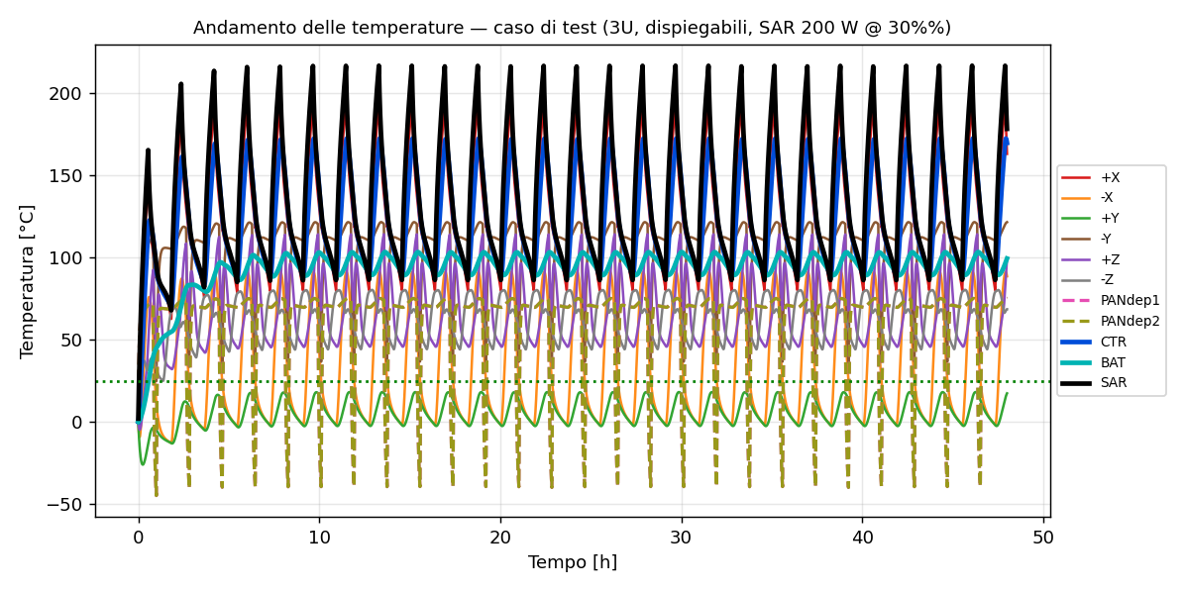
Figura 1 — Temperature di tutte le superfici e di tutti i nodi nel tempo (caso di test).
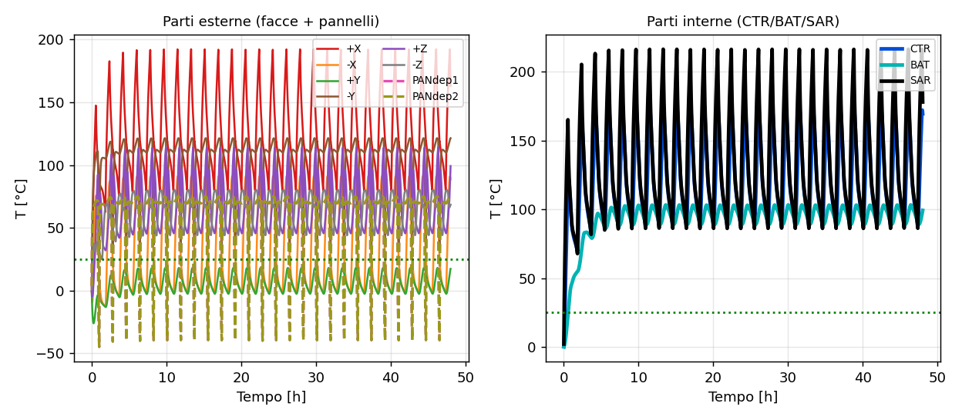
Figura 2 — Confronto tra parti esterne (facce e pannelli, a sinistra) e parti interne (nodo centrale, batteria, SAR, a destra).

6. Esito della verifica
L'integrazione è da considerarsi corretta se: (i) il modulo viene invocato senza errori e restituisce codice di uscita 0; (ii) nella cartella di output compaiono i tre file attesi; (iii) i valori di sintesi coincidono con quelli della tabella al punto 5.2 entro la tolleranza indicata. In caso contrario, verificare i percorsi dei file di input STAR e la corretta lettura del file di configurazione.

